CINEFORUM
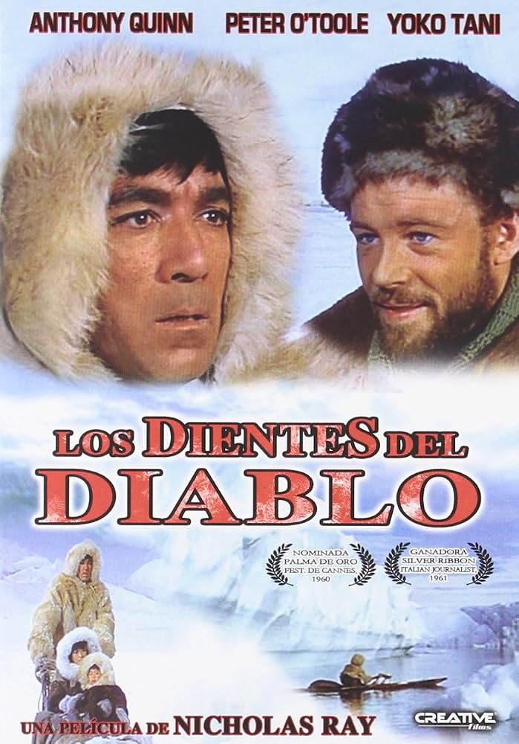
0.- Ficha técnica
Título original The Savage Innocents
Año 1960
Duración 110 min.
País  Reino Unido
Dirección Nicholas Ray
Guion Franco Solinas, Hans Ruesch, Nicholas Ray.
Novela: Hans Ruesch
Música Angelo Francesco Lavagnino
Fotografía Aldo Tonti, Peter Hennessey
Compañías Coproducción Reino Unido-Francia-Italia;
Magic Films, Société Nouvelle Pathé, Joseph Janni - Appia Films, Play Art, Gray Films
Género Aventuras. Drama

1.- Argumento y su significado
Esta película semidocumental nos narra la historia de Inuk (Anthony Quinn) un inuit (un esquimal, vaya) que vive de la caza de focas, según las ancestrales costumbres de su pueblo, muy ligado a la naturaleza y sus ciclos.
La cinta nos muestra su vida cotidiana en un entorno absolutamente hostil en el que la supervivencia sólo es posible teniendo un concepto muy arraigado de la vida en comunidad y de la ayuda mutua… y también teniendo una escala de valores muy diferente de la nuestra.
Los inuit lo hacen todo juntos: construyen iglús, cazan y lo comparten todo: desde la comida hasta, como veremos, sus esposas. Desde nuestra percepción occidental, su código cultural nos resulta completamente diferente. Lo es ahora…imaginaos en 1960 cuando se rodó la película…
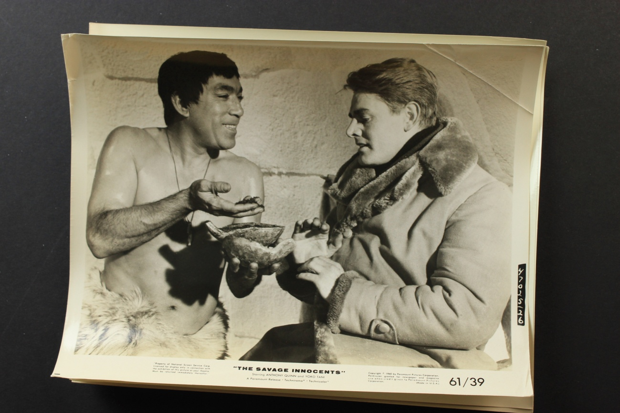

1.1.- Argumento inicial (ambientación)
Inuk se siente sólo y desea “reír” con una mujer (los Inuit son descritos como un pueblo tan ingenuo que no saben ni mentir), así que, a cambio de una cabeza de foca boreal, pieles y un cuchillo, consigue una compañera.
Pero la felicidad no dura: un misionero llega a su iglú y, como signo de hospitalidad, Inuk le ofrece a su esposa. El misionero se escandaliza e Inuk, herido en su honor, lo desnuca accidentalmente.
El hombre blanco, y más concretamente, sus autoridades ordenan la busca y captura de Inuk, enviando a dos policías para que lo arresten (uno de ellos interpretado por un joven Peter O’Toole).

1.2.- Argumento posterior (problemática)
Mientras lo llevan en el trineo para que sea sometido a la justicia de los blancos, sufren un accidente en el hielo. Uno de los agentes muere de hipotermia y el otro es salvado por Inuk. Como tiene las manos congeladas, para reactivar la circulación de la sangre y que no las pierda, Inuk hace que uno de los perros se las muerda
Inuk lleva al policía a su iglú, donde lo alimentan y lo cuidan. Esta convivencia hace que el personaje de O´Toole comience a abandonar sus prejuicios y a empatizar con Inuk y su cultura.
Entonces surge el dilema entre su deber, (que es capturar a un asesino según las leyes y costumbres del hombre blanco), y su conciencia que le dice que Inuk ha actuado según otro código moral y debería quedar libre. El clásico choque de civilizaciones y relativismo cultural...
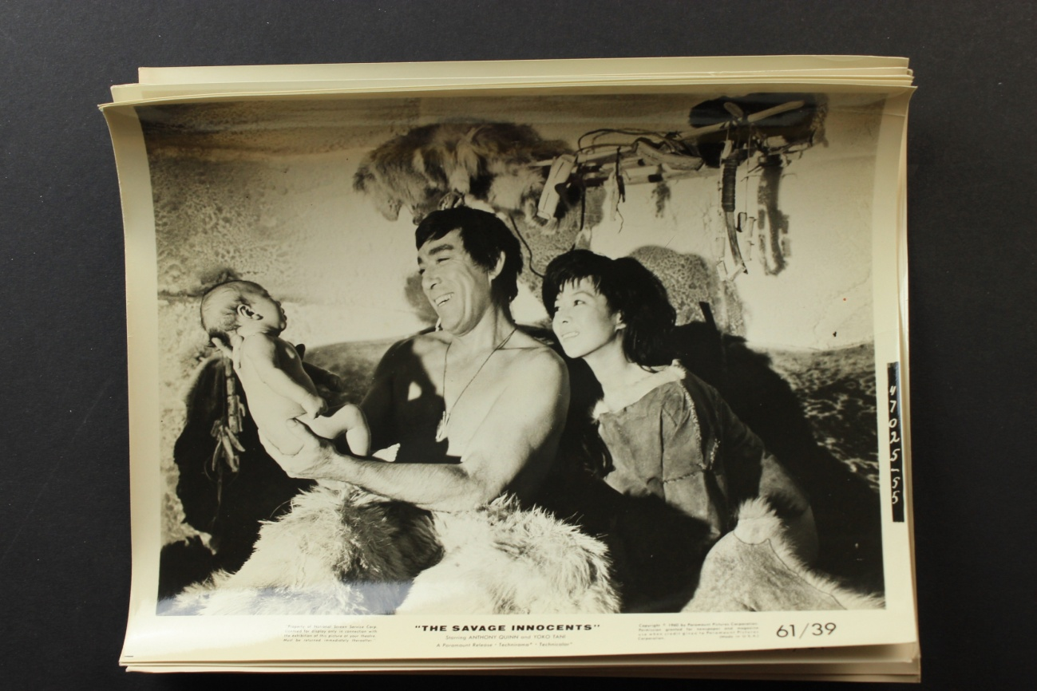

2.- Algunos temas para opinar
Lo importante de “Los dientes del diablo” es su mensaje de respeto hacia lo diferente y la imposibilidad de juzgar de forma justa los actos de nadie, sin tener en cuenta su contexto cultural.
Claro, que empatizar con algunas de las costumbres nos puede resultar harto difícil.
Juzgamos algunas de ellas

2.1.- Muerte de la anciana
La anciana suegra de Inuk, siente que ya no es útil al grupo familiar, pues debido a su avanzada edad se ha convertido en un lastre. Antes de que su debilidad y cada vez mayor dependencia, supongan una carga para el grupo, prefiere que los recursos que se gastan en ella, sean usados por los demás y así garantizar el futuro de los suyos.
La anciana, por voluntad propia, toma la decisión de que la dejen en mitad del hielo, para morir de forma digna y volver a hacerse una con la naturaleza. Así, se sienta en la planicie helada, mientras un oso polar se acerca a ella con obvias intenciones…

2.2.-Dependencia de la mujer
Podríamos juzgar severamente a Inuk y su compañera por abandonarla a tal suerte… pero instantes antes hemos escuchado a la anciana aconsejar a su hija que, si su primogénito es una niña, debe dejarla desnuda a la intemperie e introducir hielo en su boca.
Podrá tener niñas, una vez garantizada la descendencia masculina (y con ella la supervivencia familiar, pues será un varón quien garantice el sustento y el cuidado de los padres cuando envejezcan…).
2.3 ¿Son religiosos?
El misionero asoma la cabeza en el iglú y dice: "Que Dios esté con ustedes". Inuk parece desconcertado, mira a su esposa y dice: "No, aquí no hay nadie más que nosotros".
Cuando el misionero continúa predicándoles, intentando convertirlos a la fe "verdadera", Inuk le susurra a su esposa: "Creo que necesita reírse con una mujer. Ponte guapa". En otras palabras, el joven necesita acostarse con alguien…
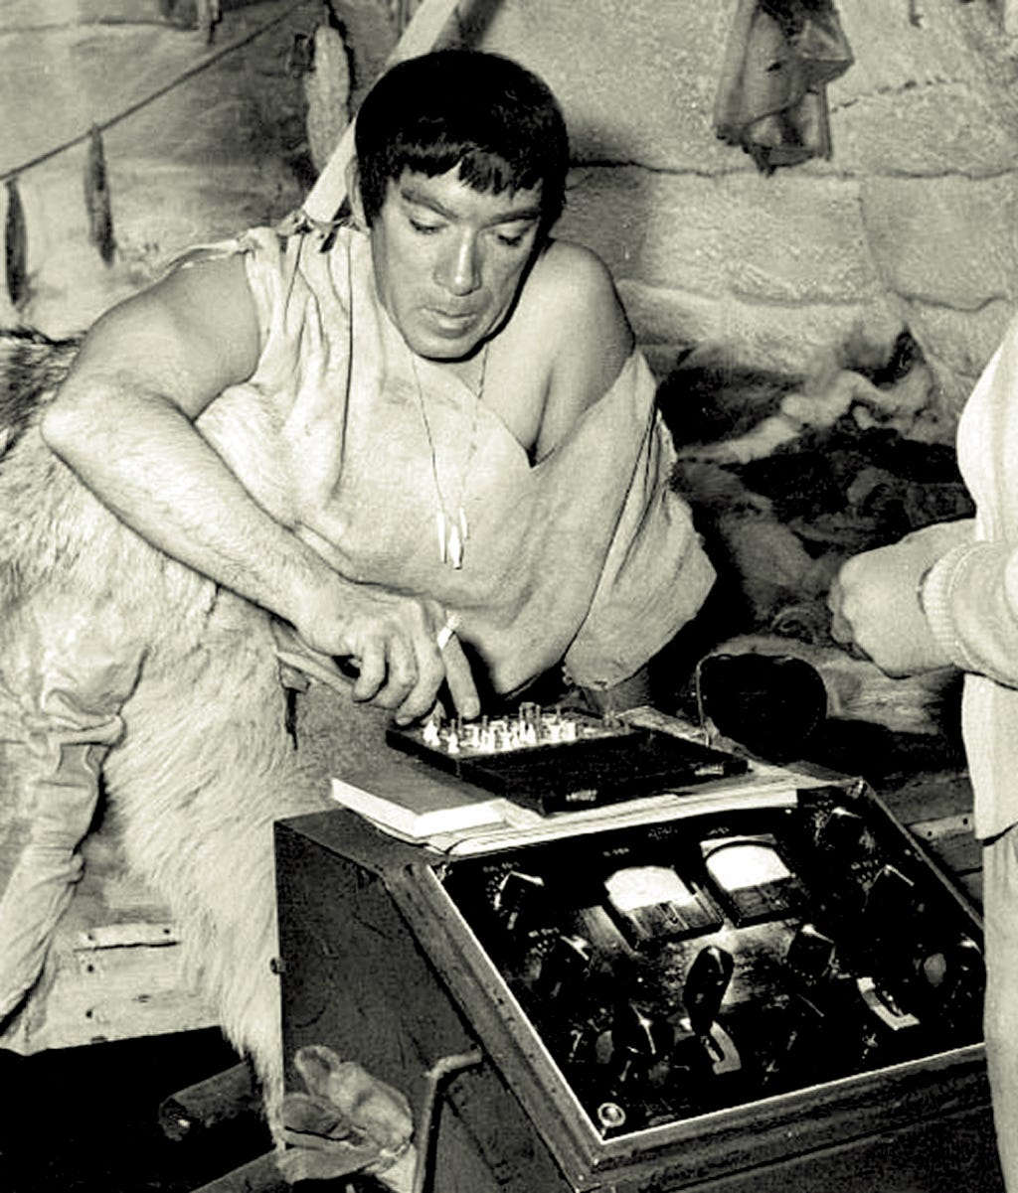
2.4.- Inocencia del pueblo esquimal
El esquimal, al parecer, es un pueblo inocente y sin ambigüedades cuya vida consiste principalmente en sobrevivir y alimentarse. Esta inocencia se destaca en la escena en la que Inuk regresa a su iglú y descubre que su esposa ha dado a luz. Le pregunta el nombre del bebé y, cuando ella se lo dice, él responde asombrado: "¿Cómo lo supiste?".
2.5.- “Encuentro” de civilizaciones
Esta película presenta una imagen fascinante del encuentro de dos culturas muy diferentes. Los esquimales son sencillos e inocentes, pero están perfectamente preparados y poseen el conocimiento necesario para sobrevivir en uno de los lugares más inhóspitos que habita el ser humano.
Una escena representa bien esta actitud. Ocurre cuando el oficial dice que puede someter al protagonista, él solo, a lo que este responde: "¿Tan fuerte eres?", lo que demuestra la ausencia de fanfarronería, y la creencia en una naturaleza cooperativa necesaria para la supervivencia.
Los escenarios austeros y despejados permiten concentrarse en los diálogos. Sin duda, vale la pena verla…

